DiePresse.com

Zehn Jahre nach 9/11: Die Traurigen von New York

10.09.2011
von Anneliese Rohrer (Die Presse)

Das Leben änderte sich auch für jene, die am 11. September physisch nicht direkt betroffen waren. Manche Reaktionen scheinen kurios, helfen aber, das Unvorstellbare zu verarbeiten. "Die Presse" traf drei New Yorker.

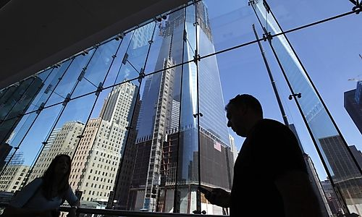

Der Tag, an dem „Amerika seine Unschuld verlor“, wie ein junger Mann vor einer Blutspenderstelle in Midtown Manhattan damals gesagt hat, dieser 11.September in New York also, hat heute, zehn Jahre danach, nichts von seiner Surrealität verloren. Das Gedächtnis schaltet auf Distanz, um die Monstrosität irgendwie zu mildern.

Viel stärker ist die Erinnerung, auch die emotionale, an die Zeit danach, als das Grauen ein Gesicht bekam und überall in den Schluchten dieser Stadt tausende Bilder von Vermissten auftauchten. Daran und an die Gesichter jener New Yorker, die verstört am nächsten Tag noch immer in den Straßen rund um das St.Vincent Hospital in der 12.Straße, nicht gar so weit von Ground Zero herumirrten, erinnert sich auch Joan Brooker heute noch am stärksten. Manche hatten Bilder von Vermissten in der Hand, die sie jedem zeigten, der stehen bleiben wollte. Bald fuhren keine Ambulanzen mehr vor, es gab niemanden mehr zu retten, aber die Menschen blieben dennoch.

„Nichts wird jemals wieder so sein wie früher“, hatte damals eine junge Frau gemurmelt. Wirklich? Tom Greenman, dem ein Zufall das Leben gerettet hat, und Chris Young sehen das heute nicht so. Sie sind zu ihrem alten Leben zurückgekehrt. Was sie daran geändert haben, sehen sie nicht in Verbindung mit diesem Tag. Stimmt das? Sie wissen nicht mehr, was sie damals empfunden haben. Nur das Gefühl dieser unendlichen Traurigkeit ist auch heute noch abrufbar. Nicht alles ist wie früher.

© DiePresse.com

